 | 

STRATEGINIO VALDYMO INFORMACINės sistemos (svis) sukūrimo ir diegimo PROJEKTAS
  - naudotojo instrukcija
Vidutinės trukmės valstybės biudžeto rengimas
Versija 2.0
2025 m. birželio 26 d.

Projektas: Strateginio valdymo informacinės sistemos (SVIS) sukūrimo ir diegimo paslaugos, teikiamos pagal Lietuvos Respublikos finansų ministerijos ir UAB „GERA Solutions“ bei UAB „Binar Solutions“, veikiančių jungtinės veiklos sutarties pagrindu, 2023-02-08 d. pasirašytą paslaugų teikimo sutartį Nr. 14P-11

Vilnius
UAB „GERA Solutions“, UAB „Binar Solutions“

Dokumento versijos
Versija | Data | Aprašas | Autorius
0.1 | 2025-06-02 | Pradinė versija | Simona Nosova, Rūta Šileikienė
0.2 | 2025-06-26 | Patikslinta versija | Simona Nosova, Rūta Šileikienė

Turinys
Dokumento versijos 2
Turinys 3
Sąvokos ir sutrumpinimai 4
1 Darbo pradžia ir bendri principai 5
1.1 Prisijungimas prie SVIS 5
1.2 Slaptažodžio keitimas 6
1.3 Naudotojo paskyros 6
1.3.1 Naudotojo pradinio lango peržiūra 6
1.3.2 Naudotojo paskyros duomenų peržiūra 7
1.3.3 Paskyros perjungimas 7
1.3.4 Kontaktinių duomenų tvarkymas 7
1.3.5 Naudotojo pavadavimo nurodymas 9
1.4 Sistemos meniu 10
1.5 Užduotys 11
2 Duomenų rinkinio (dokumento) tvarkymas 12
2.1 Vidutinės trukmės valstybės biudžeto duomenų rinkinio (dokumento) sukūrimas 12
2.2 VTVB inicijavimas ir poreikių teikimas 12
2.2.1 Pirminių VTVB duomenų peržiūra 14
2.2.2 Duomenis teiksiančių ministro valdymo srities asignavimų valdytojų parinkimas 14
2.2.3 Duomenis teiksiančių ministerijų ir kitų asignavimų valdytojų parinkimas 15
2.2.4 Poreikio pateikimas 16
2.2.5 Galutinės VTVB versijos parengimas 22
2.3 VTVB poreikių vertinimas 22
2.3.1 FM poreikių vertinimas 23
2.3.2 IT poreikių vertinimas 24
2.3.3 LRVK poreikių vertinimas 25
2.3.4 Galutinės VTVB versijos parengimas (po vertinimo) 26
2.4 VTVB maksimalūs limitai 26
2.4.1 Maksimalių limitų pranešimo etapo inicijavimas 26
2.4.2 Pirminių VTVB maksimalių limitų peržiūra 27
2.4.3 Ministerijų, detalizuosiančių maksimalius limitus, parinkimas 27
2.4.4 AV, kuriems bus siunčiamas ML pranešimas, parinkimas 28
2.4.5 Maksimalių limitų tikslinimas 29
2.4.6 Galutinės VTVB versijos parengimas (po ML) 30

Sąvokos ir sutrumpinimai
Sutrumpinimas | Paaiškinimas
Projektas | Strateginio valdymo informacinės sistemos sukūrimo ir diegimo paslaugų projektas
NPP | Nacionalinis pažangos planas
PP | Plėtros programa
PPP | Pažangos priemonės aprašas
Sutartis | Sutartis dėl Strateginio valdymo informacinės sistemos sukūrimo ir diegimo paslaugų Nr. 14P-11, pasirašyta 2023 m. vasario 8 d. tarp Diegėjo ir Perkančiosios organizacijos
SVIS | Strateginio valdymo informacinė sistema
SVM | Strateginio valdymo metodika, patvirtinta 2021-04-28 d. Lietuvos Respublikos Vyriausybės nutarimu Nr.292
VIISP | Valstybės informacinių išteklių sąveikumo platforma
VDVIS | Valstybės duomenų valdysenos informacinė sistema
VTVB | Vidutinės trukmės valstybės biudžetas
ML | Maksimalieji limitai

Darbo pradžia ir bendri principai

Prisijungimas prie SVIS
Strateginio valdymo informacinė sistema pasiekiama naršyklėje adresu https://svis.finmin.lt.
Atverstame prisijungimo lange spauskite Prisijungti naudojant VIISP. Būsite nukreipti į elektroninių valdžios vartų prisijungimo puslapį. | 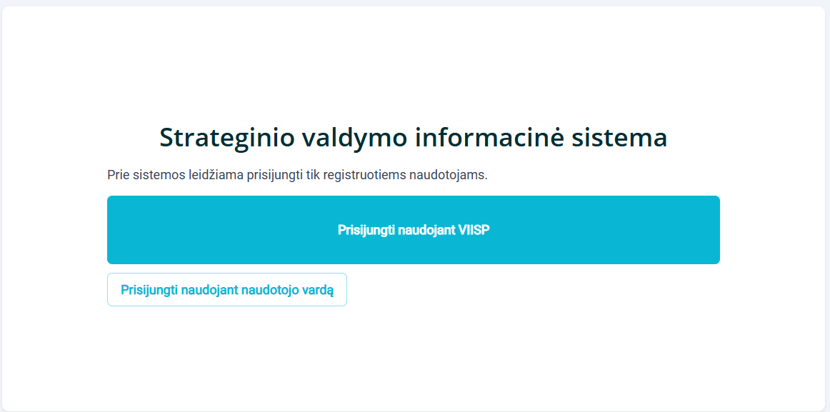
Išskirtinais atvejais, naudotojui neturint galimybės prisijungti naudojant VIISP, suteikiama galimybė prisijungti naudojant naudotojo vardą ir slaptažodį. Norėdami prie SVIS prisijungti naudojant naudotojo vardą ir slaptažodį, kreipkitės į FM SVIS administratorių. Jei Jums administratorius suteikė tokią teisę, spauskite nuorodą Prisijungti naudojant naudotojo vardą.  Atverstame lange įveskite savo naudotojo vardą ir slaptažodį. Spauskite Prisijungti. | 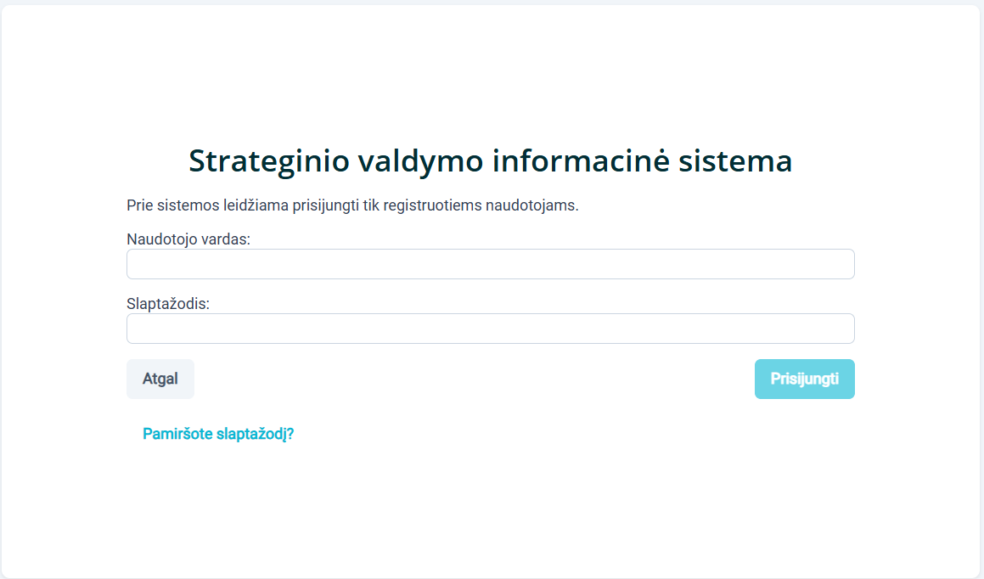
Jungiantis pirmą kartą prie SVIS, naudotojui pateikiamos sistemos naudojimo bei asmens duomenų tvarkymo taisyklės. Tik susipažinus su jomis, suteikiama galimybė prisijungti prie SVIS. Jei prie taisyklių pranešimo yra prisegtas failas, mygtukas Susipažinau bus aktyvus, tik failą atsisiuntus.
Atnaujinus taisykles, jos papildomai pateikiamos susipažinimui.
Paspaudus mygtuką Nesutinku su sistema naudotojui dirbti neleidžiama.
Prisijungus prie Strateginio valdymo informacinės sistemos bus atverstas naudotojo pradžios langas. Naudotojo pradžios lange pateikiama:
- Naudotojui paskirtų užduočių sąrašas,
- Planavimo dokumentų, kuriuos naudotojas gali peržiūrėti, sąrašas,
- Naudotojui pateiktų pranešimų sąrašas.
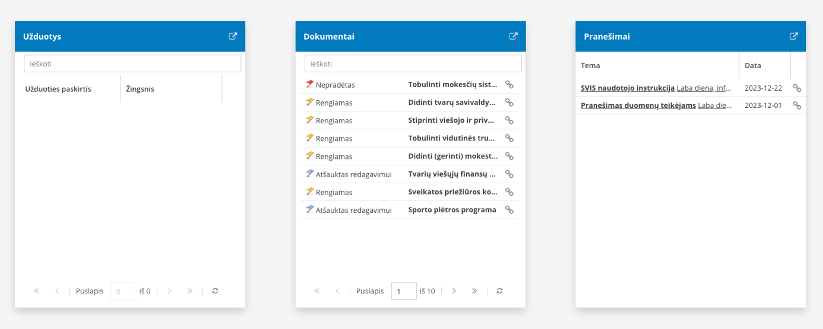

Slaptažodžio keitimas
Jei Jūs jungiatės per VIISP, slaptažodžio keitimas Jums nėra aktualus.  Jei Jums yra suteikta teisė jungtis naudojant naudotojo vardą ir slaptažodį, tačiau jį pamiršote arba norite jį pasikeisti, prisijungimo lange paspauskite Pamiršote slaptažodį? Atverstoje formoje įveskite savo elektroninio pašto adresą, nurodytą Jūsų paskyroje ir spauskite Siųsti. Jums bus atsiųstos instrukcijos dėl slaptažodžio pakeitimo. | 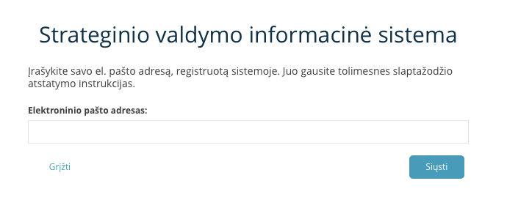

Naudotojo paskyros
Prisijungus prie SVIS automatiškai bus priskirta viena paskyra.
Vienas naudotojas gali turėti kelias paskyras, priskirtas skirtingoms institucijoms. Jei Jums reikia dirbti su kelių institucijų duomenimis, kiekvienos institucijos administratorius sukurs Jums atskiras paskyras. Norėdami apjungti skirtingų institucijų paskyras, kreipkitės į SVIS Finansų ministerijos administratorius.

Naudotojo pradinio lango peržiūra
- Prisijungus prie SVIS naudotojui pateikiamas jo pradžios langas.
- Pradžios lange peržiūrėkite pateikiamą informaciją: naudotojui priskirtas užduotis, duomenų rinkinių (dokumentų) sąrašą, pranešimus.

Naudotojo paskyros duomenų peržiūra
- Viršutinėje meniu juostoje dešiniajame kampe paspauskite naudotojo vardo skiltį ir pasirinkite Naudotojo puslapis
- Atverstame naudotojo paskyros lange peržiūrėkite pateikiamą informaciją.

Paskyros perjungimas
Jei turite kelias paskyras ir norite jas perjungti, viršutinėje meniu juostoje paspauskite savo naudotojo vardą pavardę. Išskleistame meniu pasirinkite Naudotojo puslapis. | 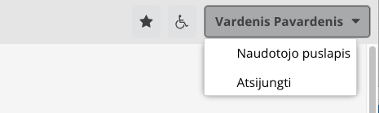
Atverstame naudotojo puslapyje pasirinkite norimą paskyrą (profilį) ir tęskite darbą kaip pasirinktos institucijos naudotojas.
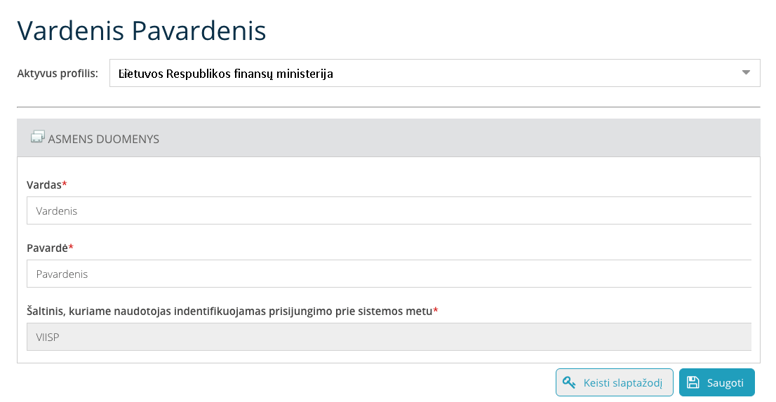

Kontaktinių duomenų tvarkymas
Skirtingose naudotojo paskyrose, priskirtoms skirtingoms institucijoms, gali skirtis:
- Naudotojo paskyrai priskirtos rolės – šias roles tvarko administratoriai, jei Jums reikia papildomų rolių, kreipkitės į savo institucijos administratorių.
- Kontaktinė informacija (elektroninio pašto adresas ir telefonas) – šiuos savo duomenis galite tvarkyti patys naudotojo paskyroje.
Jei norite pakeisti savo kontaktinę informaciją, viršutinėje meniu juostoje paspauskite savo naudotojo vardą pavardę. Išskleistame meniu pasirinkite Naudotojo puslapis.
Atverstame naudotojo puslapyje norimoje redaguoti paskyroje pakeiskite savo kontaktinę informaciją (el. Pašto adresą, telefono numerį) ir spauskite Saugoti.

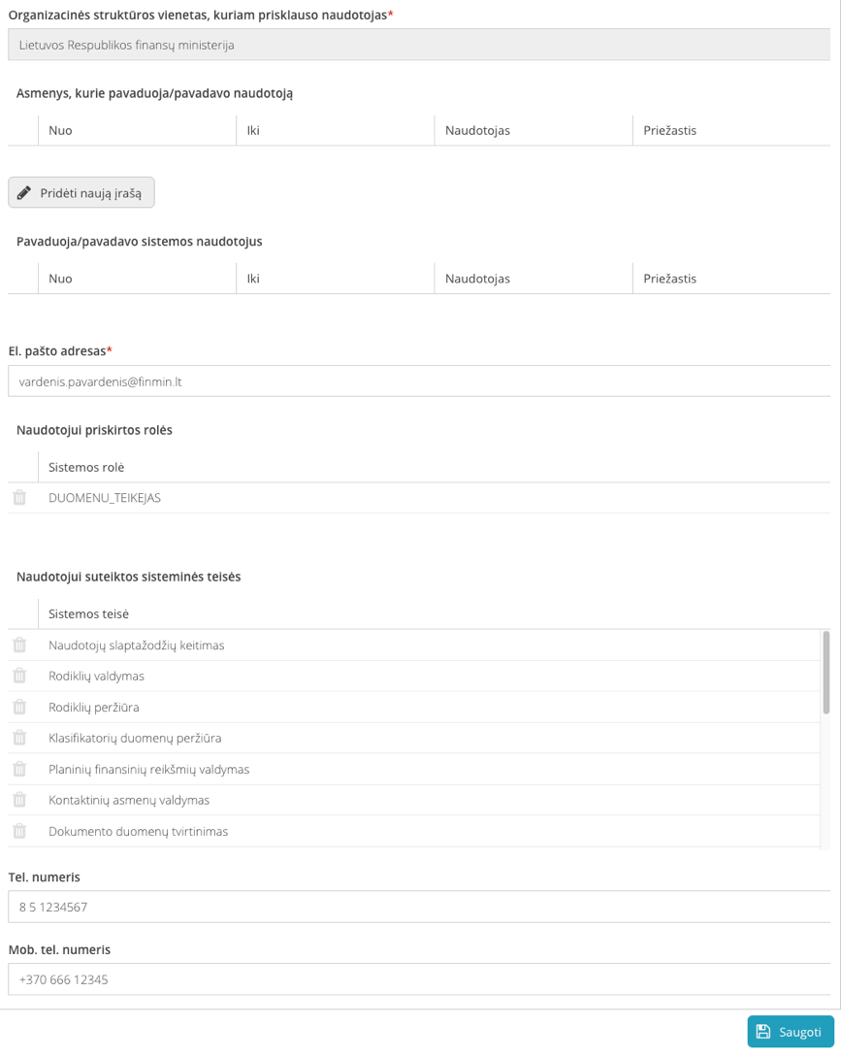
- Viršutinėje meniu juostoje dešiniajame kampe paspauskite naudotojo vardo skiltį ir pasirinkite Naudotojo puslapis.
- Atverstame naudotojo paskyros lange peržiūrėkite pateikiamą informaciją.
- Pakeiskite naudotojo kontaktinius duomenis: elektroninio pašto adresą, telefono numerį ir išsaugokite pakeitimus.

Naudotojo pavadavimo nurodymas
Naudotojo pavadavimą suvesti ir redaguoti jo terminą gali ir pats naudotojas savo paskyroje. Pavadavimas nurodomas kiekvienai naudotojo paskyrai atskirai. Pavadavimo laikotarpiu, naudotojas, kurį pavaduoja, taip pat gali atlikti veiksmus sistemoje.

Naudotojo pavadavimo tvarkymo iš naudotojo paskyros funkcija pasiekiama viršutinės juostos dešinėje pusėje atidarius Naudotojo puslapį. Atvertame Naudotojo puslapyje prie Asmenys, kurie pavaduoja/pavadavo naudotoją spauskite mygtuką Pridėti naują įrašą.
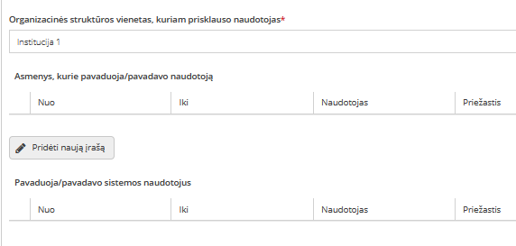

Atvertame lange įveskite pavadavimo laikotarpį ir parinkite pavaduojantį naudotoją iš Institucijos, kuriam priklauso Naudotojas, naudotojų sąrašo. Pavadavimas gali būti suteiktas nuo šiandien datos ir vėliau.  Spauskite mygtuką Patvirtinti.  Naudotojo paskyros skilties apačioje spauskite mygtuką Saugoti. | 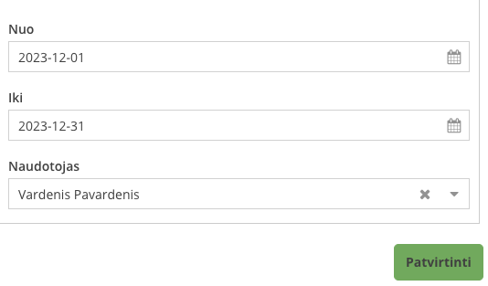
Suvedus pavaduojantį asmenį, įrašas apie šį pavadavimą atsiranda ir pavaduojančio Naudotojo paskyros lauke Pavaduoja/pavadavo sistemos naudotojus.
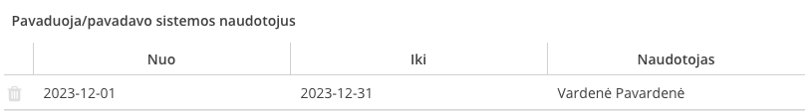
Norint atšaukti pavadavimą, jei jis dar nėra įsigaliojęs (pradžios data vėlesnė nei šiandien), pašalinkite pavadavimo eilutę – spauskite eilutėje šiukšliadėžės ikoną ir skilties apačioje spauskite mygtuką Saugoti.
Jei norite nutraukti galiojantį pavadavimą – pavadavimo eilutėje pakeiskite datą Iki ir skilties apačioje spauskite mygtuką Saugoti.

Sistemos meniu
Sistemos moduliai pasiekiami viršutinėje juostoje paspaudus Meniu.  Priklausomai nuo naudotojui suteiktų teisių, meniu gali būti pateiktas skirtingas sąrašas atverstinų sistemos modulių.  Grupėje Asmeninė paskyra pateikiami:  - Naudotojo paskyra – naudotojo asmeninės informacijos, priskirtų rolių ir suteiktų sistemos teisių peržiūra  - Pranešimai – pateikiami naudotojui atsiųsti pranešimai, šis sąrašas taip pat pateikiamas ir naudotojo pradiniame lange  - Užduotys – naudotojui paskirtų užduočių sąrašas. Šis sąrašas taip pat pateikiamas pradiniame naudotojo puslapyje  Grupėje Planavimo dokumentų rengimas pateikiami:  - Planavimo dokumentų suvedimas ir peržiūra – pateikiamas sąrašas planavimo dokumentų  - Stebėsenos rodiklių biblioteka – pasiekiama stebėsenos rodiklių biblioteka.  Grupėje Vidutinės trukmės valstybės biudžeto planavimas pateikiami:  - Asignavimų poreikio peržiūra  - Asignavimų poreikio pateikimas – pažangos ir tęstinių priemonių poreikio pateikimas  - Asignavimų poreikio vertinimas  - Planuojami maksimalūs asignavimų limitai  - Vidutinės trukmės valstybės biudžetas – pateikiami visi VTVB duomenų rinkiniai  Grupėje Stebėsena ir atsiskaitymas pateikiami moduliai, skirti atsiskaitymui ir ataskaitoms:  - Atsiskaitymo duomenų peržiūra  - Atsiskaitymo duomenų suvedimas  - Ataskaitos – pateikiamas ataskaitų sąrašas  - Spausdiniai – pateikiami apibrėžto šablono planavimo dokumentų spausdiniai ir ataskaitos  - Duomenų analizė – pasiekiamas duomenų analizės modulis. | 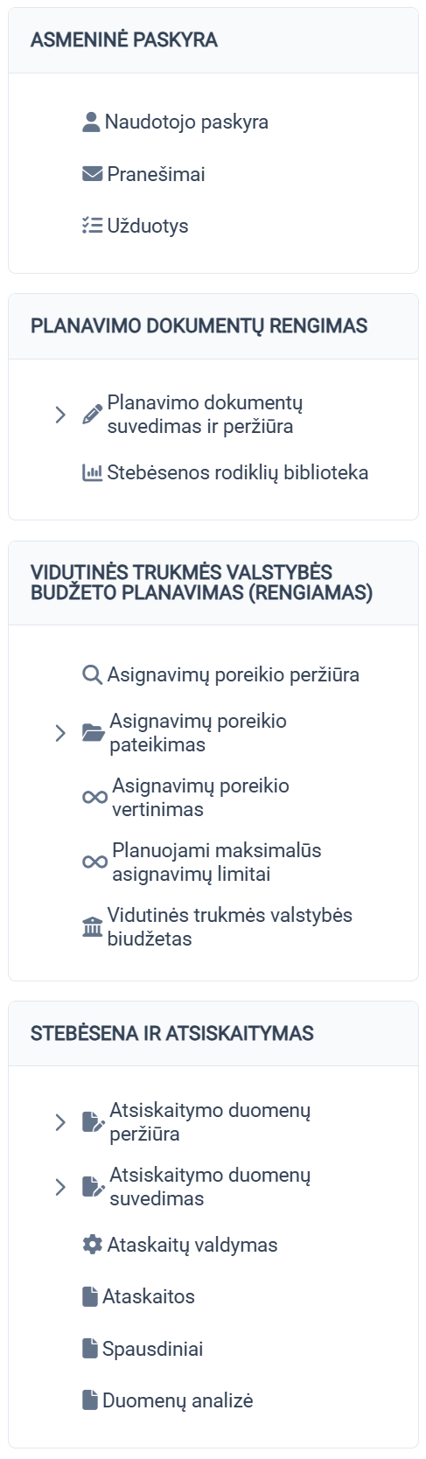

Užduotys
Naudotojui paskirtų užduočių sąrašas pasiekiamas Meniu grupės Asmeninė paskyra nuorodoje Užduotys. Reikiamą užduotį galima rasti atliekant paiešką naudojantis Užduočių lange numatytais filtrais pasiekiamais mygtuku.

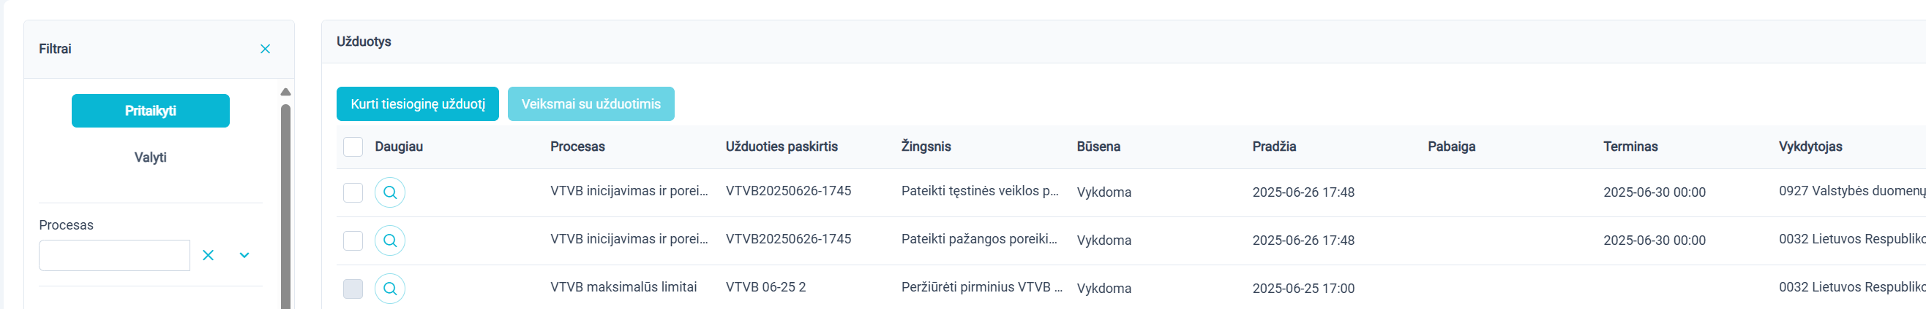
Užduotį galite atverti mygtuku .
Mygtukas Veiksmai su užduotimis aktyvuojamas pažymėjus konkrečią užduotį (pažymėti galima tik tas užduotis kurioms veiksmai yra galimi.
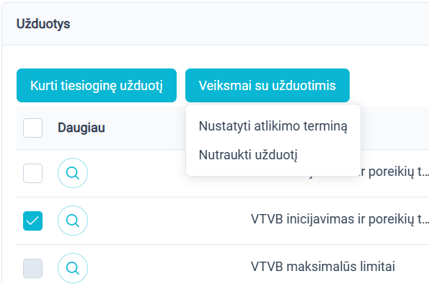
Veiksmus su užduotimis, gali atlikti sistemos naudotojai, turintys roles, arba priklausantys institucijoms, kurios konkretaus proceso užduočiai yra apibrėžtos kaip stebėtojai. Pavyzdžiui, VTVB_VALDYTOJAS gali atlikti veiksmus VTVB procesų užduotims, arba VTVB_DUOMENU_TEIKEJAS_MINISTERIJA gali atlikti veiksmus su ministerijai pavaldžių institucijų užduotimis.
Veiksmų negalima atlikti jei užduotis yra Baigta.
Norėdami pakeisti užduoties terminą pažymėkite reikiamą užduotį, spauskite mygtuką Veiksmai su užduotimis ir pasirinkite Nustatyti atlikimo terminą. Pasirinkite reikiamą datą iš kalendoriaus ir spauskite mygtuką Pateikti:
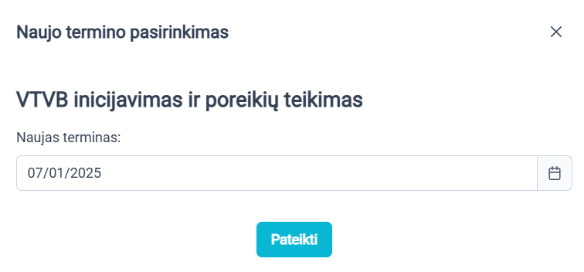
Norėdami nutraukti užduotį pažymėkite reikiamą užduotį, spauskite mygtuką Veiksmai su užduotimis ir pasirinkite Nutraukti užduotį.

Duomenų rinkinio (dokumento) tvarkymas

Vidutinės trukmės valstybės biudžeto duomenų rinkinio (dokumento) sukūrimas
Vidutinės trukmės valstybės biudžeto duomenų rinkinį (dokumentą) sistemoje gali kurti naudotojas turintis rolę VTVB_VALDYTOJAS
Norėdami sukurti naują Vidutinės trukmės valstybės biudžeto duomenų rinkinį (dokumentą), meniu grupėje Planavimo dokumentų rengimas atverkite nuorodą Planavimo dokumentų suvedimas ir peržiūra. Atvertame duomenų rinkinių (dokumentų) sąraše spauskite mygtuką Kurti dokumentą. Atverstoje formoje pateikite:

- Duomenų rinkinio (dokumento) tipas – pasirinkite iš sąrašo Vidutinės trukmės valstybės biudžetas.  - Pavadinimas – įveskite dokumento pavadinimą.  - Duomenų rinkinio (dokumento) kodas – įveskite dokumento kodą.  - Laikotarpis – nurodykite metų intervalą, kuriam rengiamas dokumentas.  - Rengėjas – pasirinkite iš sąrašo instituciją, kuri rengs duomenų rinkinį (dokumentą). | 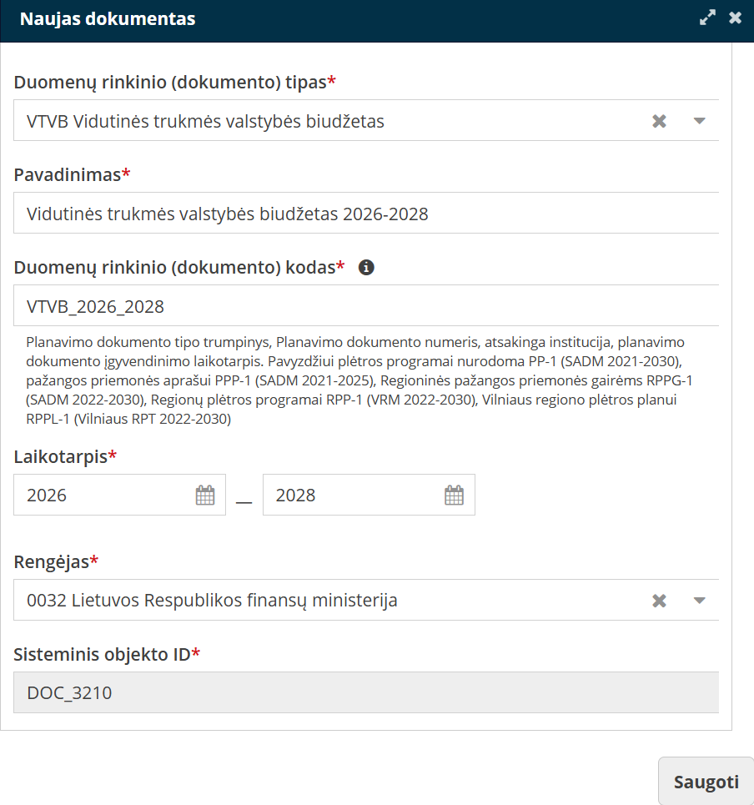
Užpildžius visus privalomus formos laukus ir paspaudus mygtuką Saugoti, Vidutinės trukmės valstybės biudžeto dokumentas bus matomas dokumentų sąraše. Dokumento būsena bus Nepradėtas.

VTVB inicijavimas ir poreikių teikimas
Vidutinės trukmės valstybės biudžeto duomenų rinkinio (dokumento) rengimą inicijuoti gali rolę VTVB_VALDYTOJAS turintis naudotojas.
Norėdami inicijuoti Vidutinės trukmės valstybės biudžeto rengimą, meniu grupėje Planavimo dokumentų rengimas atverkite nuorodą Planavimo dokumentų suvedimas ir peržiūra ir sąraše pažymėkite reikiamo VTVB duomenų rinkinio įrašą. Dešinėje pusėje atverstoje dokumento duomenų formoje laukelyje Pradėti procesą iš sąrašo parinkite procesą VTVB inicijavimas ir poreikių teikimas ir spauskite mygtuką Pradėti:
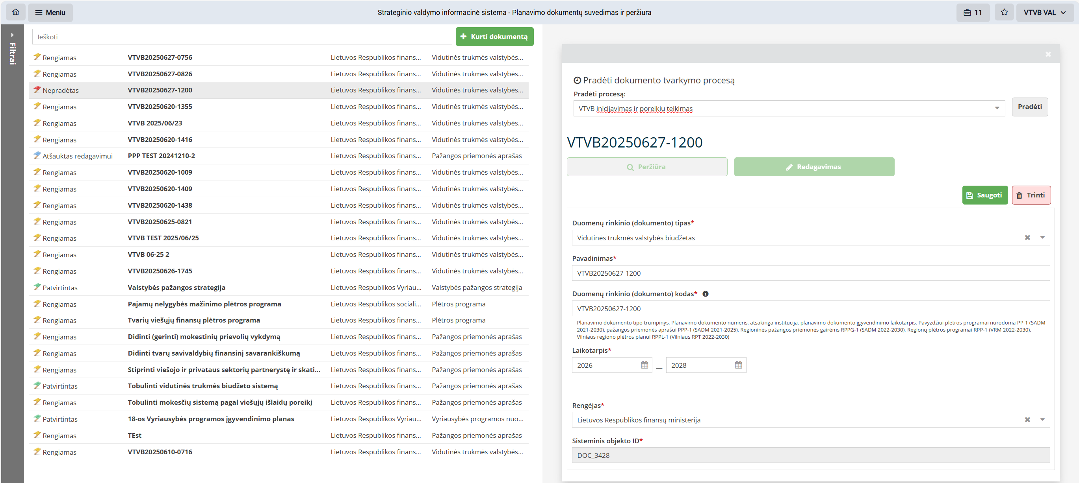

Spauskite mygtuką Atverti procesą. Būsite nukreipti į Pirminių VTVB duomenų peržiūros užduoties inicijavimo langą:
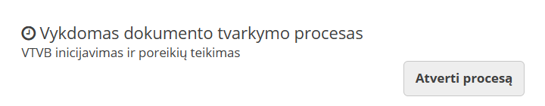
Spauskite mygtuką Pradėti:
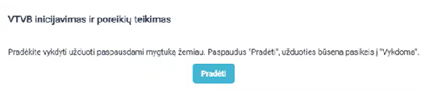
Būsite nukreipti į Pirminių VTVB duomenų peržiūros langą.
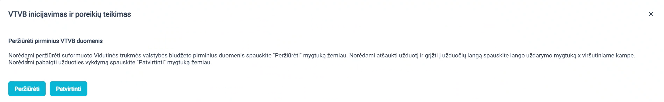

Pirminių VTVB duomenų peržiūra
Suformuoto Vidutinės trukmės valstybės biudžeto duomenis sistemoje gali naudotojai, turintys rolę VTVB_VALDYTOJAS.
Jei Pirminių VTVB duomenų peržiūros užduoties neatidarėte VTVB kūrimo metu, Meniu grupėje Asmeninė paskyra atverkite nuorodą Užduotys. Raskite reikiamą užduotį (paiešką, naudojantis Užduočių lange numatytais filtrais, galite atlikti pagal Žingsnį Peržiūrėti pirminius VTVB duomenis). Reikiamą užduotį atverkite mygtuku. Spauskite mygtuką Peržiūrėti:
Atsidariusiame lange Asignavimų poreikio peržiūra peržiūrėkite suformuoto Vidutinės trukmės valstybės biudžeto duomenis.
Jei duomenys pakrauti korektiškai, užduotį Peržiūrėti pirminius VTVB duomenis galite užbaigti dviem būdais:
- Pagrindiniame meniu atidarykite nuorodą Užduotys, raskite reikiamą užduotį Peržiūrėti pirminius VTVB duomenis, ją atverkite mygtuku ir spauskite mygtuką Patvirtinti.

arba

- Lango Asignavimų poreikio peržiūra dešiniajame kampe spauskite portfelio ikoną. Atidarytame užduočių sąraše prie reikiamos užduoties Peržiūrėti pirminius VTVB duomenis spauskite mygtuką Baigti užduotį:
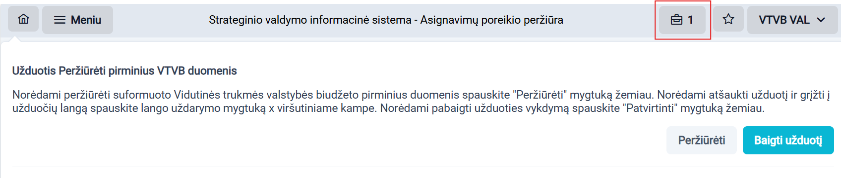
Jei duomenys pakrauti nekorektiškai, kreipkitės į pagalbos tarnybą. Išsiaiškinus ir pašalinus priežastis sukurtas VTVB pašalinamas, kuriamas naujas ir procesas pradedamas nuo pradžių.
Baigus užduotį Peržiūrėti pirminius VTVB duomenis VTVB_VALDYTOJAS rolei bus suformuotos dvi naujos užduotys:
- Parinkti lėšų poreikio duomenis teiksiančius ministro valdymo srities asignavimų valdytojus
- Parinkti lėšų poreikio duomenis teiksiančias ministerijas ir kitus asignavimų valdytojus

Duomenis teiksiančių ministro valdymo srities asignavimų valdytojų parinkimas
Žingsnį Parinkti lėšų poreikio duomenis teiksiančius ministro valdymo srities asignavimų valdytojus atlikti gali naudotojai, turintys rolę VTVB_VALDYTOJAS.
Meniu atverkite nuorodą Užduotys. Raskite reikiamą užduotį (paiešką, naudojantis Užduočių lange numatytais filtrais, galite atlikti pagal Žingsnį Parinkti lėšų poreikio duomenis teiksiančius ministro valdymo srities asignavimų valdytojus). Reikiamą užduotį atverkite mygtuku. Spauskite mygtuką Pradėti:
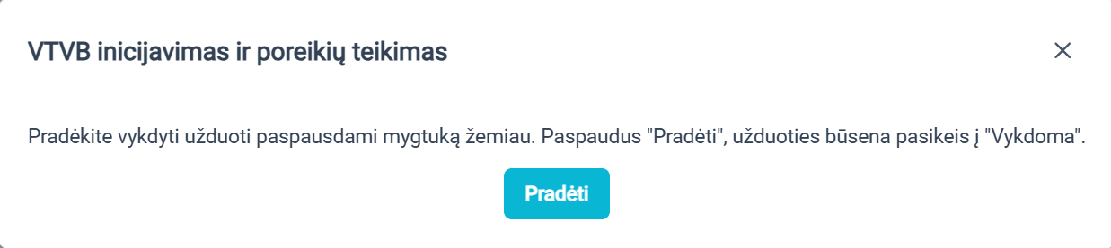

Atvertoje formoje nurodykite Ministrų valdymo sričių įstaigas, kurios yra asignavimų valdytojos, kurios turi papildyti VTVB dokumentą lėšų poreikio duomenimis, trumpą užduoties aprašymą ir atlikimo terminą:
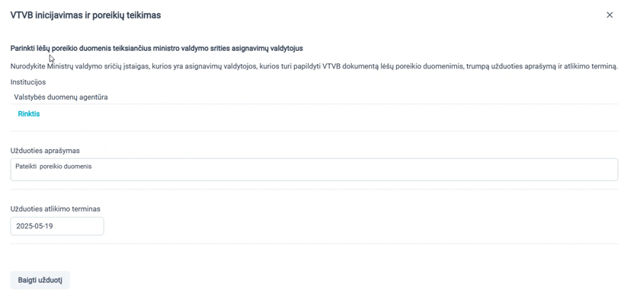

Spauskite mygtuką Baigti užduotį. Užduotyje nurodytoms institucijoms (naudotojams turintiems rolę VTVB_DUOMENU_TEIKEJAS), po to kai bus baigtas ir kitas proceso žingsnis ‎2.2.3 Duomenis teiksiančių ministerijų ir kitų asignavimų valdytojų parinkimas, bus suformuotos užduotys Pateikti pažangos poreikio duomenis ir Pateikti tęstinės veiklos poreikio duomenis ir išsiųstas pranešimas.

Duomenis teiksiančių ministerijų ir kitų asignavimų valdytojų parinkimas
Žingsnį Parinkti lėšų poreikio duomenis teiksiančias ministerijas ir kitus asignavimų valdytojus atlikti gali naudotojai, turintys rolę VTVB_VALDYTOJAS.
Meniu atverkite nuorodą Užduotys. Raskite reikiamą užduotį (paiešką, naudojantis Užduočių lange numatytais filtrais, galite atlikti pagal Žingsnį Parinkti lėšų poreikio duomenis teiksiančias ministerijas ir kitus asignavimų valdytojus). Reikiamą užduotį atverkite mygtuku. Spauskite mygtuką Pradėti:
Atvertoje formoje nurodykite asignavimų valdytojus, išskyrus ministrų valdymo sričių įstaigas, bei atitinkamos valdymo srities ministerijas, kurios turi papildyti VTVB dokumentą lėšų poreikio duomenimis, trumpą užduoties aprašymą ir atlikimo terminą:
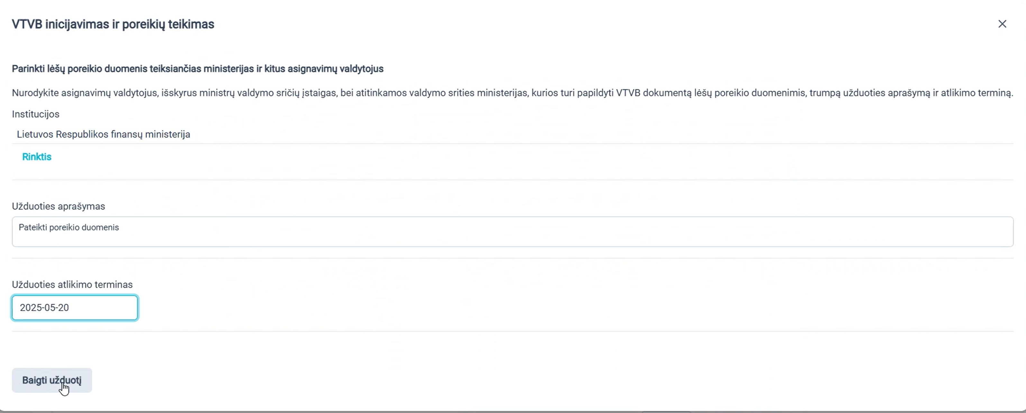
Spauskite mygtuką Baigti užduotį. Užduotyje nurodytoms institucijoms (naudotojams turintiems rolę VTVB_DUOMENU_TEIKEJAS) bus suformuotos užduotys Pateikti pažangos poreikio duomenis ir Pateikti tęstinės veiklos poreikio duomenis.

Poreikio pateikimas
Duomenis teikiantiems ministro valdymo srities asignavimų valdytojams ir duomenis teikiančioms ministerijoms bei kitiems asignavimų valdytojams (sistemoje turintiems rolę VTVB_DUOMENU_TEIKEJAS) suformuojamos dviejų tipų užduotys:
- Pateikti pažangos poreikio duomenis
- Pateikti tęstinės veiklos poreikio duomenis
Naudotojams, sistemoje turintiems rolę VTVB_DUOMENU_TEIKEJAS pateikiami naudotojo institucijos duomenys.
Naudotojai, sistemoje turintys papildomą rolę VTVB_DUOMENU_TEIKEJAS_MINISTERIJA ministro valdymo srities asignavimų valdytojo poreikio duomenis mato tik tada, kai atitinkamos ministro valdymo srities asignavimų valdytojo poreikio pateikimo užduotys yra baigtos arba nutrauktos.

Pažangos poreikio duomenų pateikimas
Žingsnį gali atlikti naudotojai, sistemoje turintys rolę VTVB_DUOMENU_TEIKEJAS.
Meniu atverkite nuorodą Užduotys. Raskite reikiamą užduotį (paiešką, naudojantis Užduočių lange numatytais filtrais, galite atlikti pagal Žingsnį Pateikti pažangos poreikio duomenis). Reikiamą užduotį atverkite mygtuku. Spauskite mygtuką Pradėti:
Atvertoje formoje spauskite mygtuką Nurodyti pažangos priemonių lėšų poreikį:
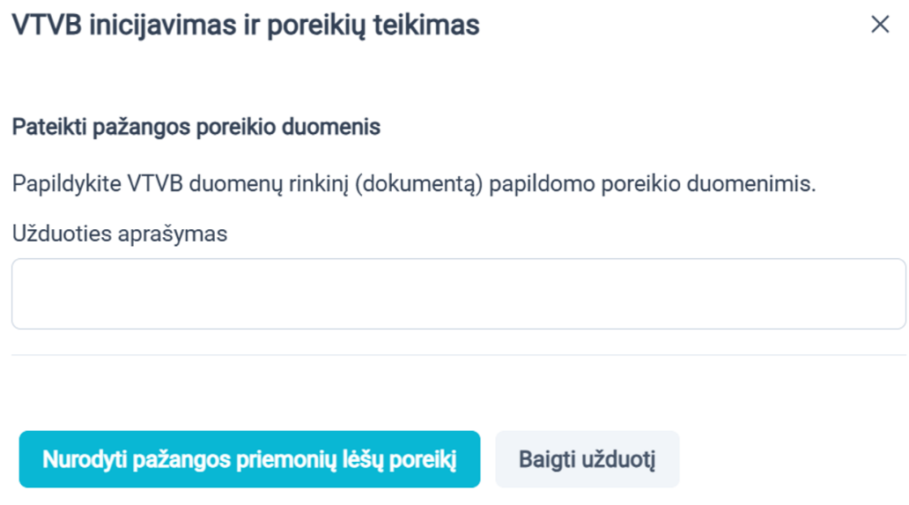
Būsite nukreipti į formą Pažangos priemonių asignavimų poreikio pateikimas:
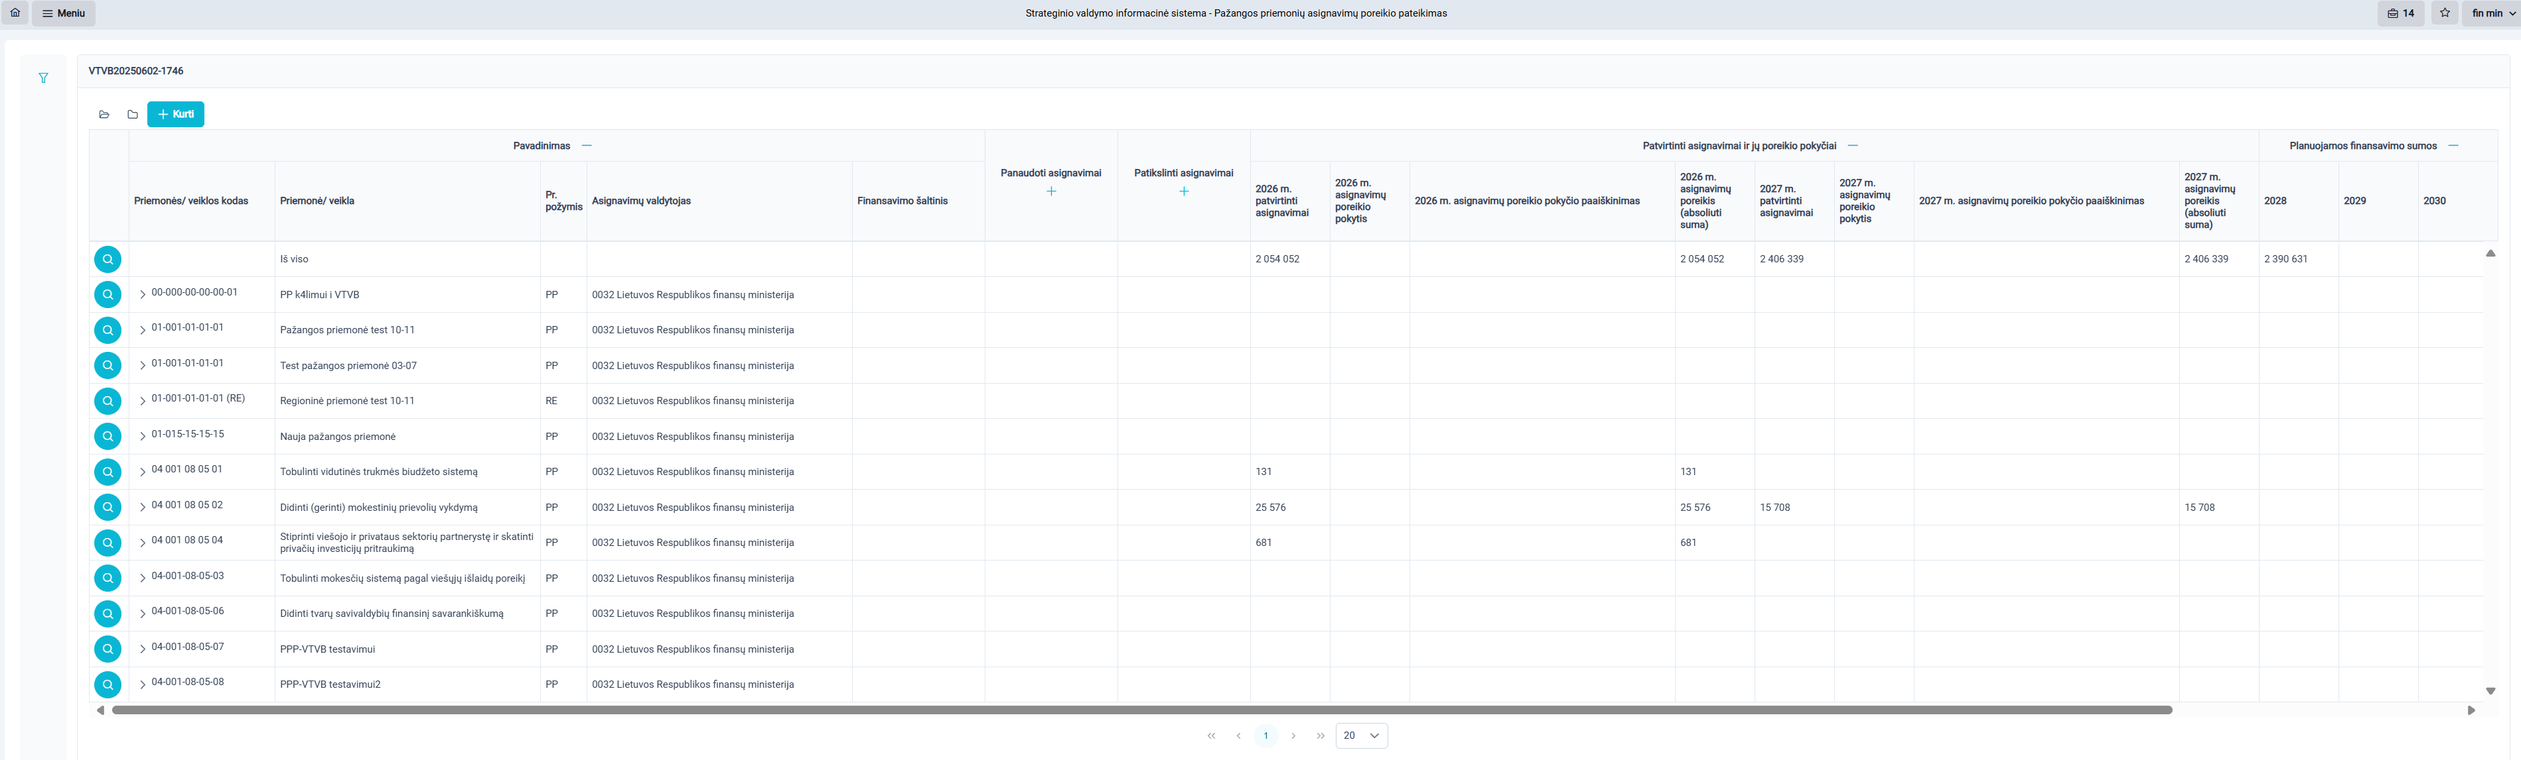
Formoje užpildykite pažangos ir regioninės pažangos asignavimų poreikio duomenis veiklos lygyje (veiklos lygis pasiekiamas skleidžiant priemonės lygio eilutę  )– užpildykite duomenų grupes Patvirtinti asignavimai ir jų poreikio pokyčiai bei Planuojamos finansavimo sumos:

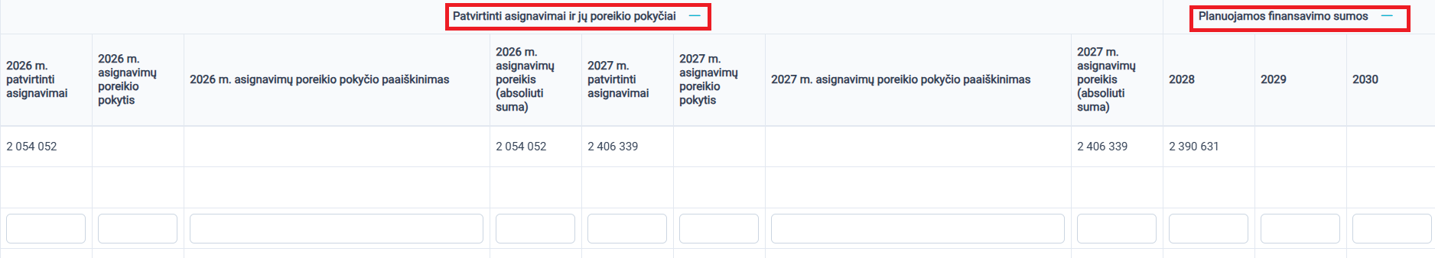
Pažangos priemones bei jų veiklas, kurios nebuvo įtrauktos į Vidutinės trukmės valstybės biudžetą pradinio duomenų užkrovimo metu, galite įtraukti įkeliant priemonę iš sistemoje įvesto Pažangos priemonės aprašo, arba, Regioninės pažangos priemonės atveju, iš Regionų plėtros programos dokumento:
Spauskite mygtuką ir pasirinkite Elemento tipą:
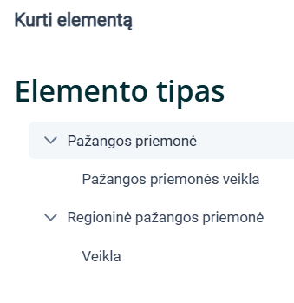
Kitame lange pažymėkite reikiamą dokumentą, parinkite pažangos priemonę / veiklą, parinkite VTVB elementą kuriam bus priskirti įkelti elementai, spauskite mygtuką Įkelti.
Užduoties užbaigimas
Baigus pildyti pažangos poreikio duomenis, užduotį galite užbaigti dviem būdais:
- Pagrindiniame meniu atidarykite nuorodą Užduotys, raskite reikiamą užduotį Pateikti pažangos poreikio duomenis, ją atverkite mygtuku ir spauskite mygtuką Baigti užduotį.

arba

- Meniu grupėje Vidutinės trukmės valstybės biudžeto planavimas atverkite nuorodą Pažangos priemonių asignavimų poreikio pateikimas dešiniajame kampe spauskite portfelio ikoną. Atidarytame užduočių sąraše prie reikiamos užduoties Peržiūrėti pirminius VTVB duomenis spauskite mygtuką Baigti užduotį:
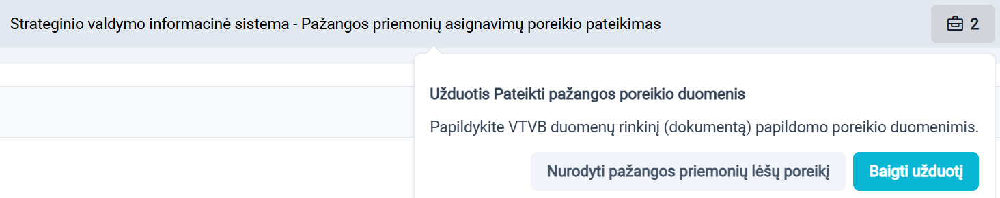

Pabaigus žingsnį pažangos poreikio duomenys tampa neredaguojami.

Tęstinės veiklos poreikio duomenų pateikimas
Žingsnį gali atlikti naudotojai, sistemoje turintys roles VTVB_DUOMENU_TEIKEJAS arba VTVB_DUOMENU_TEIKEJAS_MINISTERIJA.
Meniu atverkite nuorodą Užduotys. Raskite reikiamą užduotį (paiešką, naudojantis Užduočių lange numatytais filtrais, galite atlikti pagal Žingsnį Pateikti tęstinės veiklos poreikio duomenis). Reikiamą užduotį atverkite mygtuku. Spauskite mygtuką Pradėti:
Atvertoje formoje spauskite mygtuką Nurodyti tęstinės veiklos priemonių lėšų poreikį:
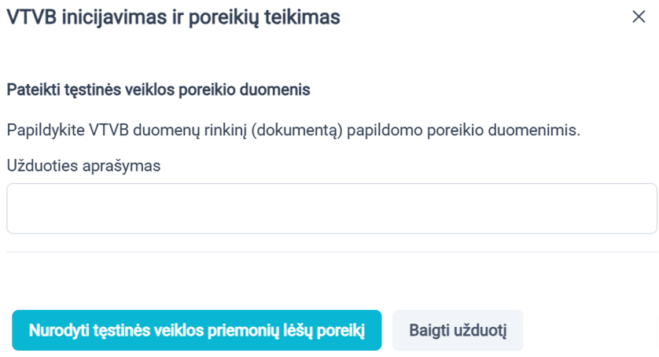
Būsite nukreipti į formą Tęstinės veiklos priemonių asignavimų poreikio pateikimas:
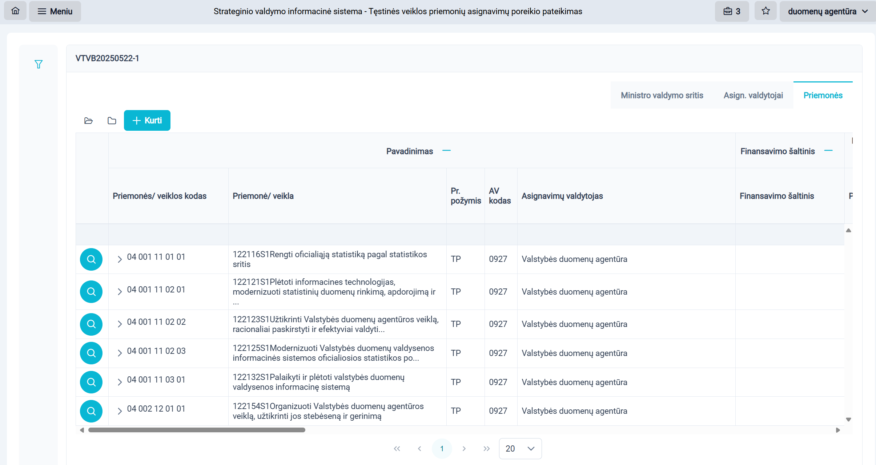
Užpildykite tęstinės veiklos ir pervedimų priemonių asignavimų poreikio duomenis veiklų lygyje. Jei tęstinei priemonei prašoma papildomų lėšų, poreikis turi būti detalizuojamas veiklomis. Spauskite mygtuką Kurti, parinkite elemento tipą Veikla ir užpildykite veiklos informaciją:
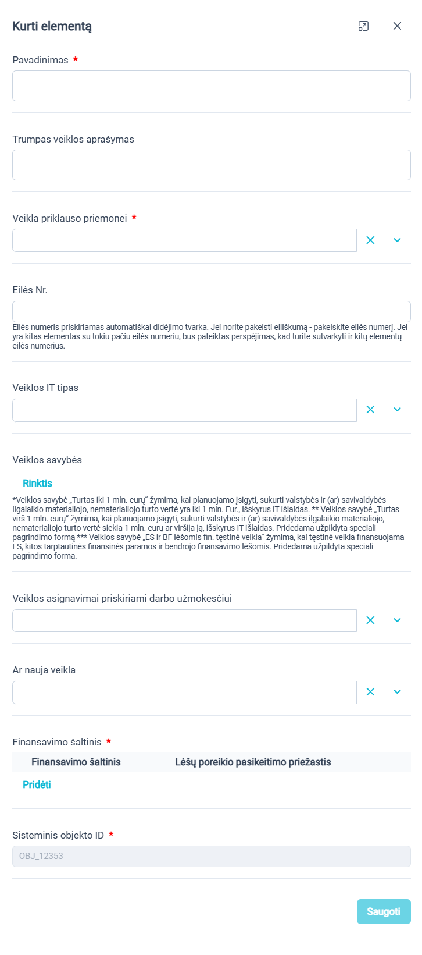
Spauskite mygtuką Saugoti. Naujai sukurtos veiklos papildomą poreikio sumą įveskite reikiamą veiklą pažymėję Tęstinių priemonių ir jų veiklų sąraše:
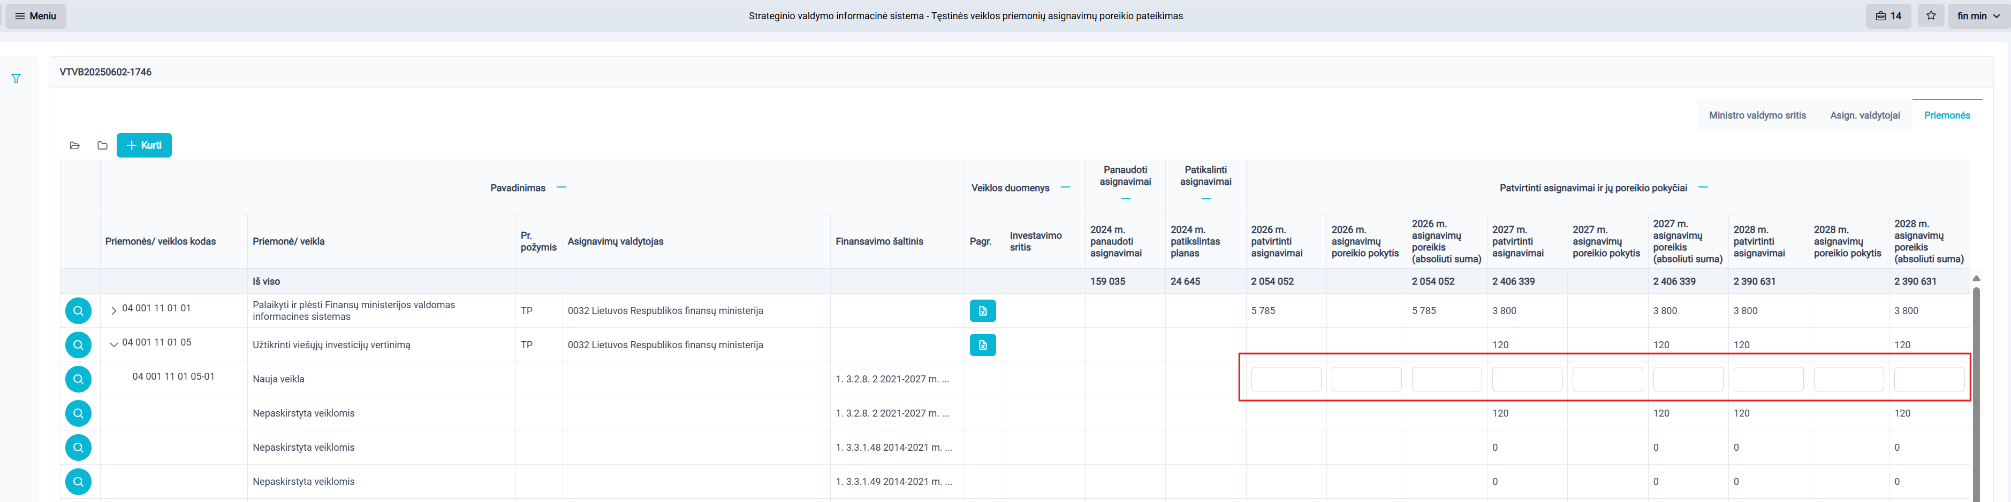

Poreikio pagrindimo failų įkėlimas
Visoms tęstinėms priemonėms turi būti įkelta tęstinės priemonės lėšų poreikio pokyčio pagrindimo forma.
Formoje spauskite mygtuką  ir įkelkite Finansų ministerijos konkrečiais metais pagal metodinėje medžiagoje nurodytus šablonus parengtus lėšų pagrindimo failus. Atsisiųskite Tęstinės veiklos priemonės pagrindimo šabloną mygtuku Atsisiųsti šabloną. Jį užpildykite pagal instrukcijas ir įkelkite iš sąrašo parinkus atitinkamą priedo tipą Tęstinės veiklos priemonės pagrindimas, mygtuku Įkelti:

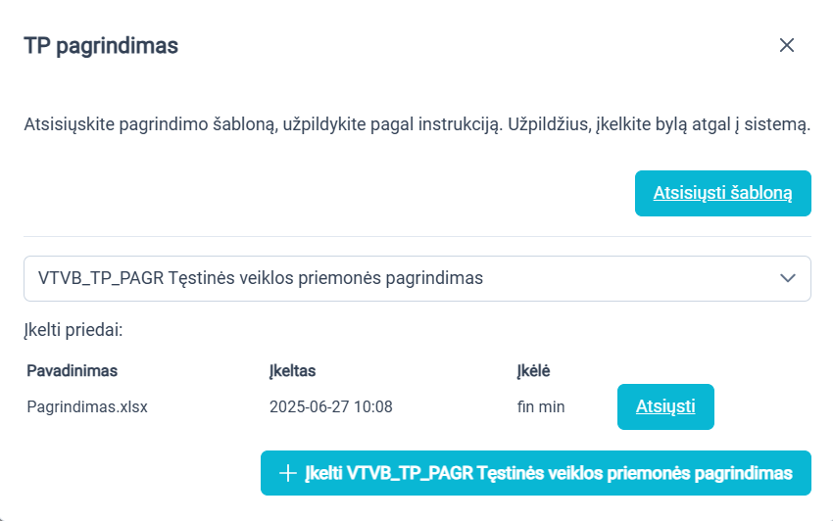

Kitų pagrindimo formų šablonai sistemoje nėra formuojami, juos, parinkus atitinkamą pagrindimo tipą iš sąrašo įkelkite tokiu pačiu būdu (mygtuku Įkelti):
- Poreikio turtui pagrindimas

- Poreikio bendrojo finansavimo lėšoms pagrindimas

- KDV pagrindimas

Užduoties užbaigimas
Baigus pildyti pažangos poreikio duomenis, užduotį galite užbaigti dviem būdais:
- Pagrindiniame meniu atidarykite nuorodą Užduotys, raskite reikiamą užduotį Pateikti tęstinės veiklos poreikio duomenis, ją atverkite mygtuku ir spauskite mygtuką Baigti užduotį.

Arba

- Meniu grupėje Vidutinės trukmės valstybės biudžeto planavimas atverkite nuorodą Tęstinės veiklos priemonių asignavimų poreikio pateikimas dešiniajame kampe spauskite portfelio ikoną. Atidarytame užduočių sąraše prie reikiamos užduoties Pateikti tęstinės veiklos poreikio duomenis spauskite mygtuką Baigti užduotį:

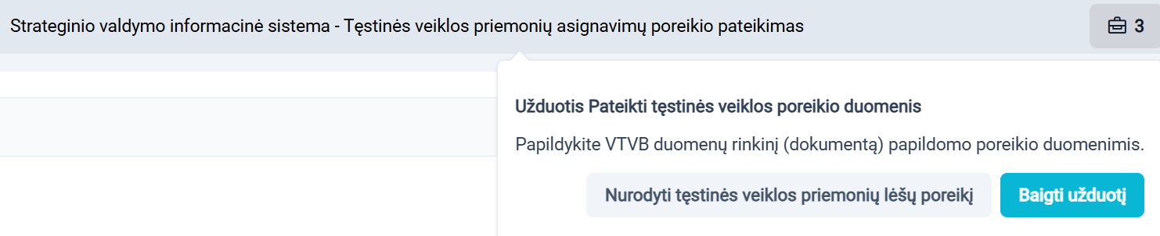
Pabaigus žingsnį tęstinės veiklos poreikio duomenys tampa neredaguojami.

Poreikio pateikimo užduočių nutraukimas
Pavaldžių ministro valdymo srities asignavimų valdytojų užduotis Pateikti pažangos poreikio duomenis ir Pateikti tęstinės veiklos poreikio duomenis gali nutraukti roles VTVB_DUOMENU_TEIKEJAS_MINISTERIJA arba VTVB_VALDYTOJAS turintys naudotojai.
Ministerijų ir kitų asignavimų valdytojų užduotis Pateikti pažangos poreikio duomenis ir Pateikti tęstinės veiklos poreikio duomenis gali nutraukti rolę VTVB_VALDYTOJAS turintys naudotojai.
Norėdami nutraukti poreikio teikimo užduotį pagrindiniame Meniu atidarykite nuorodą Užduotys, raskite reikiamą užduotį, ją pažymėkite ir spauskite mygtuką Veiksmai su užduotimis bei parinkite Nutraukti:
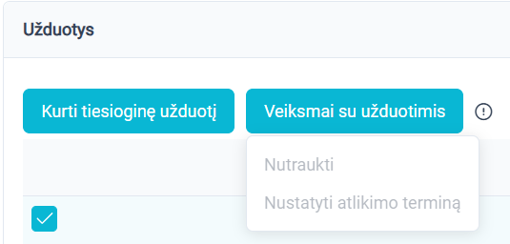
Pastaba: Nutraukimo galimybė bus aktyvi tik jei užduotis dar nėra baigta ir naudotojas turi tam teisę.

Galutinės VTVB versijos parengimas
Žingsnį atlieka naudotojai, sistemoje turintys rolę VTVB_VALDYTOJAS.
Meniu atverkite nuorodą Užduotys. Raskite reikiamą užduotį (paiešką, naudojantis Užduočių lange numatytais filtrais, galite atlikti pagal Žingsnį Parengti galutinę VTVB versiją). Reikiamą užduotį atverkite mygtuku Spauskite mygtuką Pradėti.
Atvertoje formoje spauskite mygtuką pavirtinti
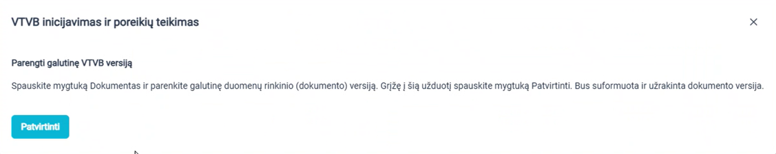
Vidutinės trukmės valstybės biudžeto duomenų rinkinio (dokumento) būsena pasikeičia į Patvirtintas.

VTVB poreikių vertinimas
Vidutinės trukmės valstybės biudžeto poreikių vertinimo procesą gali inicijuoti sistemos naudotojas, turintis rolę VTVB_VALDYTOJAS.
Meniu grupėje Planavimo dokumentų rengimas atverkite nuorodą Planavimo dokumentų suvedimas ir peržiūra. Atvertame duomenų rinkinių (dokumentų) sąraše pažymėkite reikiamą VTVB dokumentą. Dešinėje pusėje atverstoje dokumento duomenų formoje laukelyje Pradėti procesą iš sąrašo parinkite procesą VTVB poreikių vertinimas ir spauskite mygtuką Pradėti:

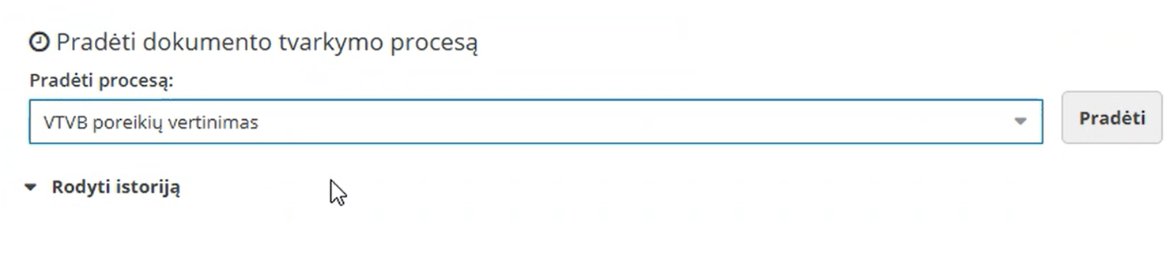
Inicijavus VTVB poreikių vertinimo procesą, bus suformuotos vertinimo užduotys Finansų ministerijai, LRVK, ir Valstybės skaitmeninių sprendimų agentūrai (VSSA):
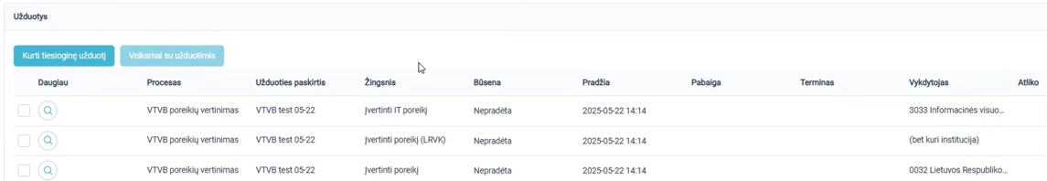

FM poreikių vertinimas
Žingsnį atlieka naudotojas, sistemoje turintis rolę VTVB_VERTINTOJAS.
Žingsnio tikslas – AV pateiktiems poreikiams, kuriems nenurodyta IT sritis, nustatyti kategoriją (Ž (tvirtinama)/G (sprendimas atidedamas kitiems etapams)/R (netvirtinama)), nurodyti tvirtinamas poreikių sumas.
Meniu atverkite nuorodą Užduotys. Raskite reikiamą užduotį (paiešką, naudojantis Užduočių lange numatytais filtrais, galite atlikti pagal Žingsnį Įvertinti poreikį). Reikiamą užduotį atverkite mygtuku Spauskite mygtuką Pradėti.
Atvertoje formoje spauskite mygtuką Vertinti lėšų poreikį:
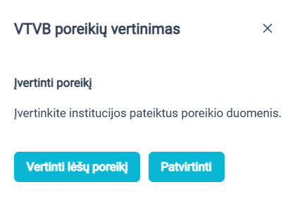
Įveskite vertinimo informaciją duomenų grupės FM/ VSSA siūlymas stulpeliuose:
Keičiant sprendimo kategorijos reikšmes (ŽGR) veiklų lygyje taip :
- Pažymėjus Ž – į lauką FM/VSSA siūlymas (absoliuti suma) įrašoma poreikių etape pateikta poreikių (absoliuti suma) reikšmė. Į lauką FM/VSSA siūlymas (pokytis) įrašomas poreikio ir patvirtintų asignavimų skirtumas.
- Pažymėjus G – į lauką FM/VSSA siūlymas (absoliuti suma) įrašoma poreikių etape pateikta patvirtintų asignavimų reikšmė. Į lauką FM/VSSA siūlymas (pokytis) įrašomas 0.
- Pažymėjus R – į lauką FM/VSSA siūlymas (absoliuti suma) įrašoma poreikių etape pateikta patvirtintų asignavimų reikšmė. Į lauką FM/VSSA siūlymas (pokytis) įrašomas 0.
Patikslinus sumų laukus ir vėl paspaudus sprendimo mygtukus siūlymų sumos vėl nustatomos pagal algoritmą.
Papildomai galite nustatyti lauko IT požymis reikšmę, jei veikla susijusi su informacinių sistemų, registrų ir kitų informacinių technologijų priemonių plėtra, valdymu, tvarkymu, priežiūra (jei FM vertinimu poreikis susijęs su IT, tačiau Asignavimų valdytojas nepažymėjo):
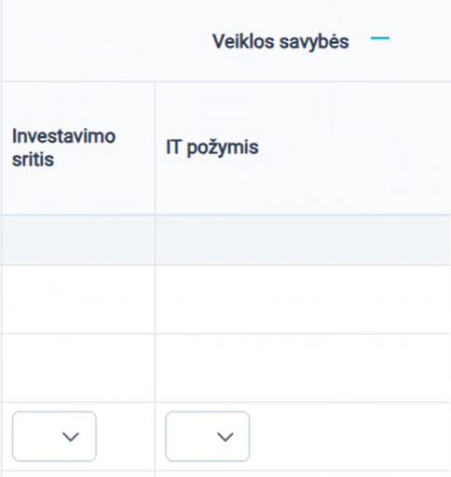
Jei papildomai pažymimas laukas IT požymis, VTVB_IT_VERTINTOJAS rolę turintis naudotojas tokią veiklą matys tarp savo tvarkomų įrašų, tačiau siekiant papildomai informuoti, VTVB_VERTINTOJAS gali suformuoti tiesioginę užduotį (Meniu Užduotys -> Kurti tiesioginę užduotį). Užduotis etapo metu gali būti siunčiama neribotą kartų kiekį.
Norėdami užbaigti užduotį pagrindiniame meniu atidarykite nuorodą Užduotys, raskite reikiamą užduotį su Žingsniu Įvertinti poreikį, ją atverkite mygtuku ir spauskite mygtuką Patvirtinti. Užbaigus užduotį formoje FM/ VSSA siūlymas grupės laukai tampa neredaguojami.

IT poreikių vertinimas
Žingsnį atlieka naudotojas, sistemoje turintis rolę VTVB_IT_VERTINTOJAS.
Žingsnio tikslas – AV pateiktiems poreikiams, kuriems nurodyta IT sritis, nustatyti kategoriją (Ž (tvirtinama)/G (sprendimas atidedamas kitiems etapams)/R (netvirtinama)), nurodyti tvirtinamas poreikių sumas.
Meniu atverkite nuorodą Užduotys. Raskite reikiamą užduotį (paiešką, naudojantis Užduočių lange numatytais filtrais, galite atlikti pagal Žingsnį Įvertinti IT poreikį). Reikiamą užduotį atverkite mygtuku. Spauskite mygtuką Pradėti.
Atvertoje formoje spauskite mygtuką Vertinti pateiktus IT poreikius:
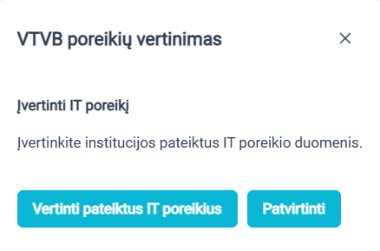
Duomenų eilutėms, kurioms lauke IT požymis nurodytos reikšmės IT (IS)/ IT (KDV)/ IT (Kita), įveskite vertinimo informaciją duomenų grupės FM/ VSSA siūlymas stulpeliuose:
Keičiant sprendimo kategorijos reikšmes (ŽGR) veiklų lygyje :
- Pažymėjus Ž – į lauką FM/VSSA siūlymas (absoliuti suma) įrašoma poreikių etape pateikta poreikių (absoliuti suma) reikšmė. Į lauką FM/VSSA siūlymas (pokytis) įrašomas poreikio ir patvirtintų asignavimų skirtumas.
- Pažymėjus G – į lauką FM/VSSA siūlymas (absoliuti suma) įrašoma poreikių etape pateikta patvirtintų asignavimų reikšmė. Į lauką FM/VSSA siūlymas (pokytis) įrašomas 0.
- Pažymėjus R – į lauką FM/VSSA siūlymas (absoliuti suma) įrašoma poreikių etape pateikta patvirtintų asignavimų reikšmė. Į lauką FM/VSSA siūlymas (pokytis) įrašomas 0.
Patikslinus sumų laukus ir vėl paspaudus sprendimo mygtukus siūlymų sumos vėl nustatomos pagal algoritmą.
Norėdami užbaigti užduotį pagrindiniame meniu atidarykite nuorodą Užduotys, raskite reikiamą užduotį su Žingsniu Įvertinti IT poreikį, ją atverkite mygtuku ir spauskite mygtuką Patvirtinti. Užbaigus užduotį formoje FM/ VSSA siūlymas grupės laukai tampa neredaguojami.

LRVK poreikių vertinimas
Žingsnį atlieka naudotojas, sistemoje turintis rolę VTVB_LRVK_VERTINTOJAS.
Žingsnio tikslas – AV pateiktiems poreikiams, kuriems nenurodyta IT sritis, nustatyti kategoriją (Ž (tvirtinama)/G (sprendimas atidedamas kitiems etapams)/R (netvirtinama)), nurodyti siūlomas poreikių sumas.
Meniu atverkite nuorodą Užduotys. Raskite reikiamą užduotį (paiešką, naudojantis Užduočių lange numatytais filtrais, galite atlikti pagal Žingsnį Įvertinti poreikį (LRVK)). Reikiamą užduotį atverkite mygtuku. Spauskite mygtuką Pradėti.
Atvertoje formoje spauskite mygtuką Vertinti pateiktus poreikius:
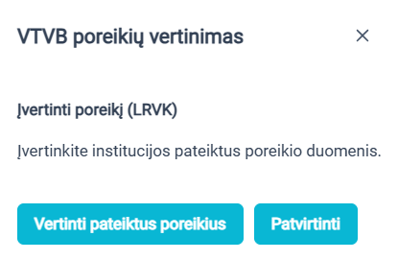
Atvertoje formoje Asignavimų poreikio vertinimas įveskite vertinimo informaciją duomenų grupės LRVK stulpeliuose:
Keičiant sprendimo kategorijos reikšmes (ŽGR) veiklų lygyje :
- Pažymėjus Ž – į lauką FM/VSSA siūlymas (absoliuti suma) įrašoma poreikių etape pateikta poreikių (absoliuti suma) reikšmė. Į lauką FM/VSSA siūlymas (pokytis) įrašomas poreikio ir patvirtintų asignavimų skirtumas.
- Pažymėjus G – į lauką FM/VSSA siūlymas (absoliuti suma) įrašoma poreikių etape pateikta patvirtintų asignavimų reikšmė. Į lauką FM/VSSA siūlymas (pokytis) įrašomas 0.
- Pažymėjus R – į lauką FM/VSSA siūlymas (absoliuti suma) įrašoma poreikių etape pateikta patvirtintų asignavimų reikšmė. Į lauką FM/VSSA siūlymas (pokytis) įrašomas 0.
Patikslinus sumų laukus ir vėl paspaudus sprendimo mygtukus siūlymų sumos vėl nustatomos pagal algoritmą.
Norėdami užbaigti užduotį pagrindiniame meniu atidarykite nuorodą Užduotys, raskite reikiamą užduotį su Žingsniu Įvertinti poreikį (LRVK), ją atverkite mygtuku ir spauskite mygtuką Patvirtinti. Užbaigus užduotį formoje LRVK siūlymas grupės laukai tampa neredaguojami.

Galutinės VTVB versijos parengimas (po vertinimo)
Žingsnį atlieka naudotojas, sistemoje turintis rolę VTVB_VALDYTOJAS. Žingsnio tikslas – patvirtinti vertinimo etapo pabaigą.
Meniu atverkite nuorodą Užduotys. Raskite reikiamą užduotį (paiešką, naudojantis Užduočių lange numatytais filtrais, galite atlikti pagal Žingsnį Galutinės VTVB versijos parengimas). Reikiamą užduotį atverkite mygtuku. Spauskite mygtuką Pradėti.

Atvertoje formoje spauskite mygtuką Patvirtinti.
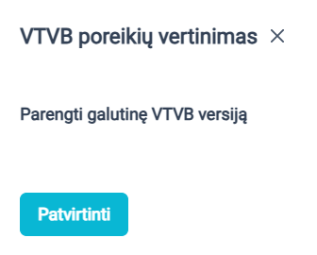

VTVB maksimalūs limitai

Maksimalių limitų pranešimo etapo inicijavimas
Žingsnį vykdo naudotojas, turintis rolę VTVB_VALDYTOJAS.
Norėdami inicijuoti VTVB Maksimalių limitų pranešimo etapą, meniu grupėje Planavimo dokumentų rengimas atverkite nuorodą Planavimo dokumentų suvedimas ir peržiūra ir sąraše pažymėkite reikiamo VTVB duomenų rinkinio įrašą. Dešinėje pusėje atverstoje dokumento duomenų formoje laukelyje Pradėti procesą iš sąrašo parinkite procesą VTVB maksimalūs limitai ir spauskite mygtuką Pradėti:
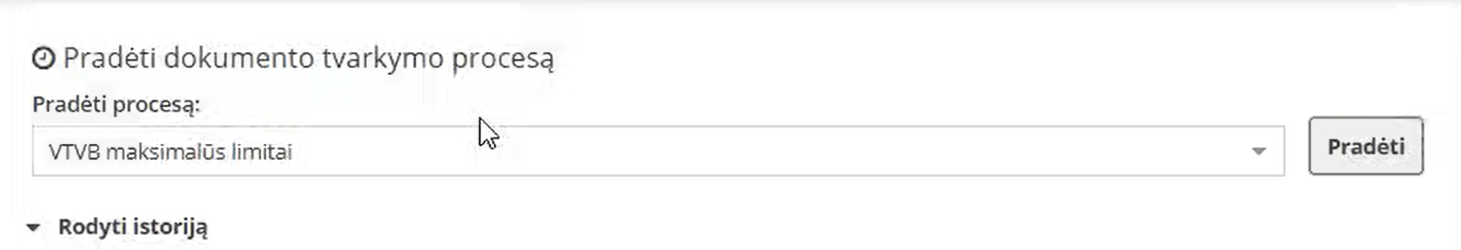
Spauskite mygtuką Atverti procesą, atsidariusiame lange spauskite mygtuką Pradėti.
Pradėjus procesą Maksimalių limitų laukai užpildomi pradiniais duomenimis. Į maksimalių limitų laukus perkeliami asignavimų poreikių etape nurodytų laukų N-N+2 m. FM/VSSA siūlymas (absoliuti suma) reikšmės.

Pirminių VTVB maksimalių limitų peržiūra
Jei Pirminių VTVB maksimalių limitų peržiūros užduoties neatidarėte inicijuojant VTVB maksimalių limitų etapą, Meniu grupėje Asmeninė paskyra atverkite nuorodą Užduotys. Raskite reikiamą užduotį (paiešką, naudojantis Užduočių lange numatytais filtrais, galite atlikti pagal Žingsnį Peržiūrėti pirminius VTVB ML duomenis). Reikiamą užduotį atverkite mygtuku . Spauskite mygtuką Peržiūrėti:
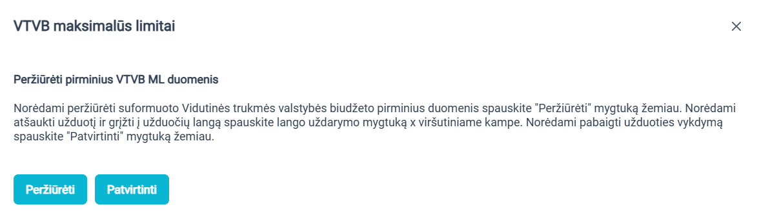
Atsidariusiame lange Planuojami maksimalūs asignavimų limitai peržiūrėkite Vidutinės trukmės valstybės biudžeto maksimalių limitų duomenis.
Užduotį Peržiūrėti pirminius VTVB ML duomenis galite užbaigti dviem būdais:
- Pagrindiniame meniu atidarykite nuorodą Užduotys, raskite reikiamą užduotį Peržiūrėti pirminius VTVB ML duomenis, ją atverkite mygtuku ir spauskite mygtuką Patvirtinti.

arba

- Lango Planuojami maksimalūs asignavimų limitai dešiniajame kampe spauskite portfelio ikoną. Atidarytame užduočių sąraše prie reikiamos užduoties Peržiūrėti pirminius VTVB ML duomenis spauskite mygtuką Baigti užduotį:

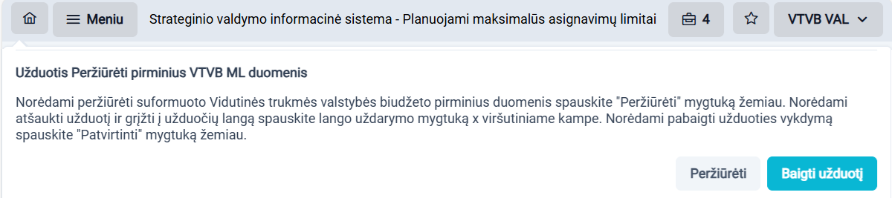
Baigus užduotį Peržiūrėti pirminius VTVB ML duomenis VTVB_VALDYTOJAS rolei bus suformuotos dvi naujos užduotys:
- Parinkti ministerijas kurios detalizuos maksimalius limitus
- Parinkti asignavimų valdytojus, kuriems siunčiamas maksimalių limitų pranešimas

Ministerijų, detalizuosiančių maksimalius limitus, parinkimas
Žingsnį vykdo naudotojas, turintis rolę VTVB_VALDYTOJAS.
Meniu grupėje Asmeninė paskyra atverkite nuorodą Užduotys. Raskite reikiamą užduotį (paiešką, naudojantis Užduočių lange numatytais filtrais, galite atlikti pagal Žingsnį Parinkti ministerijas kurios detalizuos maksimalius limitus). Reikiamą užduotį atverkite mygtuku . Atsidariusiame lange parinkite ministerijas, kurios detalizuos maksimalius limitus:

Nurodykite asignavimų valdytojus, išskyrus ministrų valdymo sričių įstaigas, bei atitinkamos valdymo srities ministerijas, kurioms pranešami maksimalūs limitai:
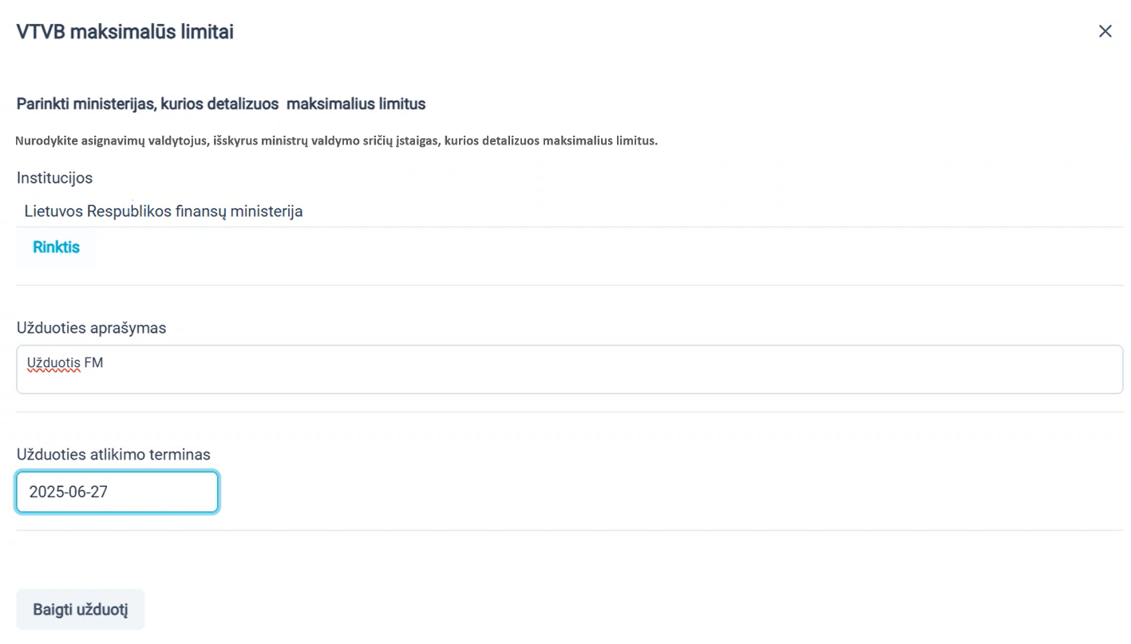
Spauskite mygtuką Baigti užduotį.

AV, kuriems bus siunčiamas ML pranešimas, parinkimas
Žingsnį vykdo naudotojas, turintis rolę VTVB_VALDYTOJAS.
Meniu grupėje Asmeninė paskyra atverkite nuorodą Užduotys. Raskite reikiamą užduotį (paiešką, naudojantis Užduočių lange numatytais filtrais, galite atlikti pagal Žingsnį Parinkti asignavimų valdytojus, kuriems siunčiamas maksimalių limitų pranešimas). Reikiamą užduotį atverkite mygtuku .
Nurodykite Asignavimų valdytojus, kuriems bus siunčiamas ML pranešimas ir spauskite mygtuką Baigti užduotį.
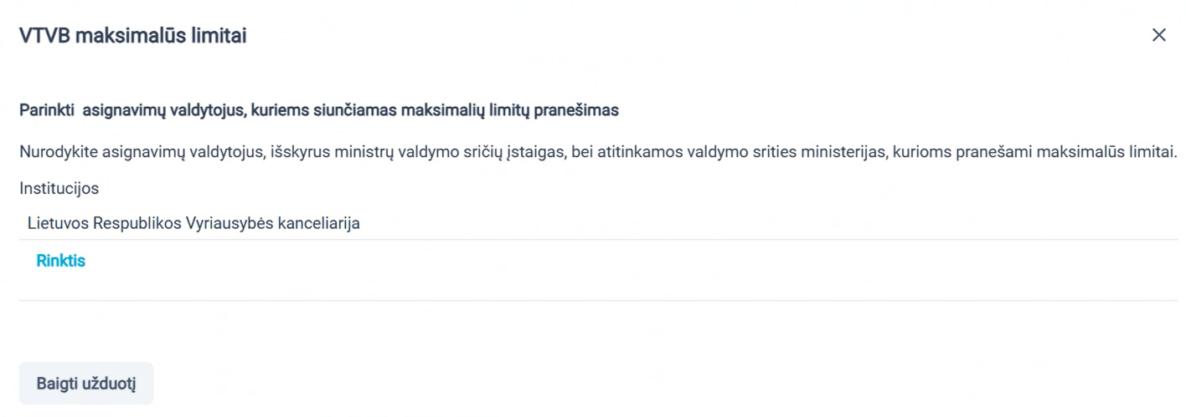

Maksimalių limitų tikslinimas
Žingsnį vykdo naudotojas, turintis rolę DUOMENU_TEIKEJAS.
Meniu atverkite nuorodą Užduotys. Raskite reikiamą užduotį (paiešką, naudojantis Užduočių lange numatytais filtrais, galite atlikti pagal Žingsnį Patikslinti maksimalius limitus. Reikiamą užduotį atverkite mygtuku. Spauskite mygtuką Pradėti. Atvėrus užduotį spauskite mygtuką Patikslinti maksimalius limitus:
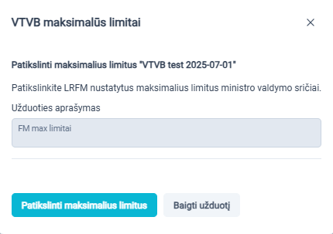
Būsite nukreipti į langą Planuojami asignavimų maksimalūs limitai.
Peržiūrėkite pakrautus duomenis. Naudotojo ir ministro valdymo srities įstaigų duomenys pateikiami veiklos per finansavimo šaltinį lygiu.
Maksimalius limitus galite koreguoti taip, kad FM pateikta bendra suma ir pakeista bendra suma sutaptų:

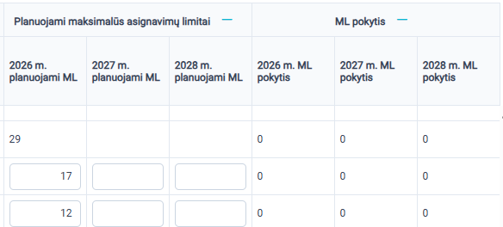
Užduotį Patikslinti maksimalius limitus galite užbaigti dviem būdais:
- Pagrindiniame meniu atidarykite nuorodą Užduotys, raskite reikiamą užduotį Patikslinti maksimalius limitus, ją atverkite mygtuku ir spauskite mygtuką Patvirtinti.

arba

- Lango Planuojami maksimalūs asignavimų limitai dešiniajame kampe spauskite portfelio ikoną. Atidarytame užduočių sąraše prie reikiamos užduoties Patikslinti maksimalius limitus spauskite mygtuką Baigti užduotį:
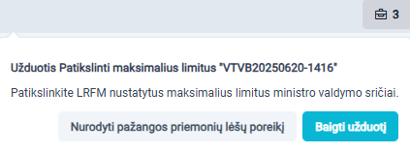
Pabaigus žingsnio vykdymą maksimalūs limitai bus automatiškai pranešti ministro valdymo srities įstaigoms. Siųsti limitus pasirinktoms institucijoms neleidžiama, kadangi tikrinama bendra maksimalių limitų suma.

Galutinės VTVB versijos parengimas (po ML)
Žingsnį atlieka naudotojas, sistemoje turintis rolę VTVB_VALDYTOJAS. Žingsnio tikslas – patvirtinti Maksimalių limitų etapo pabaigą.
Meniu atverkite nuorodą Užduotys. Raskite reikiamą užduotį (paiešką, naudojantis Užduočių lange numatytais filtrais, galite atlikti pagal Žingsnį Parengti galutinę VTVB versiją). Reikiamą užduotį atverkite mygtuku. Spauskite mygtuką Pradėti.
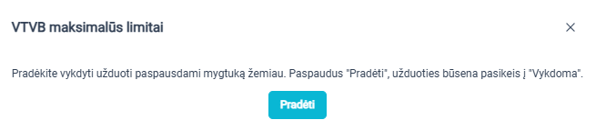

Atvertoje formoje spauskite mygtuką Patvirtinti:

